МИНОБРНАУКИ РОССИИ
Санкт-Петербургский государственный
электротехнический университет
«ЛЭТИ» им. В.И. Ульянова (Ленина)
Кафедра автоматики и процессов управления

отчет
по лабораторной работе №1
по дисциплине «Программирование»
Тема: Определение принадлежности точки
прямоугольному треугольнику на плоскости

Студент гр. 6391 |  | Дружинин Г.И.
Преподаватель |  | Писарев А.С.

Санкт-Петербург
2026
Цель работы (задание)
Прямоугольный треугольник на плоскости задан координатами вершин (координаты задаются константами, гипотенуза лежит на прямой y = x). Необходимо разработать программу, которая позволила бы вводить с клавиатуры последовательность координат точек на плоскости (признак окончания последовательности – ввод координат x = 0 и y = 0) и для каждой из указанных точек выводить на экран сообщение, содержащее сведения о том, попала ли точка в треугольник.
В данном решении рассматривается случай, когда катеты треугольника параллельны координатным осям. Координаты точки прямого угла вводятся пользователем.

Алгоритм решения

Через define вводим удобные сокращения

Вводим координаты вершина

Находим прямой угол, а затем для удобства меняем координаты с первой вершиной

Определяем положение прямого угла

В цикле вводим координаты точки до ввода пары {0,0}

По 3 функций прямых определяем попала ли точка в треугольник

Текст программы
#include <iostream>
using namespace std;

#define ld long double
#define pd pair<ld, ld>
#define x first
#define y second

int main() {
pd A, B, C;
cin >> A.x >> A.y;
cin >> B.x >> B.y;
cin >> C.x >> C.y;

// Нахождение прямого угла
bool IsDown = false;
int flag = -1;

if (A.x != A.y)
flag = 1;

// Меняем координаты вершин местами, исходный треугольник не меняется
if (B.x != B.y) {
flag = 1;

swap(A, B);
}

// Меняем координаты вершин местами, исходный треугольник не меняется
if (C.x != C.y) {
flag = 1;

swap(A, C);
}

// Треугольник является точкой
if (flag == -1) {
cout << "The triangle is degenerate";
return 0;
}

// Определяем, находится ли прямой угол снизу
if (A.x > A.y) IsDown = true;

pd Point;
// Ввод координат точки до пары {0,0}
while ((cin >> Point.x >> Point.y) && ((Point.x != 0) || (Point.y != 0))) {
if (IsDown) {
if ((Point.x <= A.x) && (Point.y >= A.y) && (Point.x >= Point.y))
cout << "A point inside the triangle\n";
else
cout << "A point outside the triangle\n";
}
else {
if ((Point.x >= A.x) && (Point.y <= A.y) && (Point.x <= Point.y))
cout << "A point inside the triangle\n";
else
cout << "A point outside the triangle\n";
}
}
return 0;
}

Описание тестов
Для каждого теста указаны входные данные и ожидаемый результат.
Тест 1: Вырожденный треугольник
Входные данные:
1 1
1 1
1 1
5 7
2 2
1 1
0 0
Ожидаемый выход:
The triangle is degenerate
Выход:
The triangle is degenerate

Тест 2: Прямой угол под y=x
Входные данные:
-1 -1
1 1
1 -1
0.5 0
0 0.5
-0.5 -0.8
2 -0.5
1 1
0 0
Ожидаемый выход:
A point inside the triangle
A point outside the triangle
A point inside the triangle
A point outside the triangle
A point inside the triangle
Выход:
A point inside the triangle
A point outside the triangle
A point inside the triangle
A point outside the triangle
A point inside the triangle
Тест 3: Прямой угол над y=x
Входные данные:
-1 -1
1 1
-1 1
0 0.5
0.5 0
-0.5 0.8
1 0
-1 1
0 0
Ожидаемый выход:
A point inside the triangle
A point outside the triangle
A point inside the triangle
A point outside the triangle
A point inside the triangle
Выход:
A point inside the triangle
A point outside the triangle
A point inside the triangle
A point outside the triangle
A point inside the triangle

Результат работы
Ниже приведены снимки консоли, подтверждающие корректную работу программы на разработанных тестах.
Тест 1
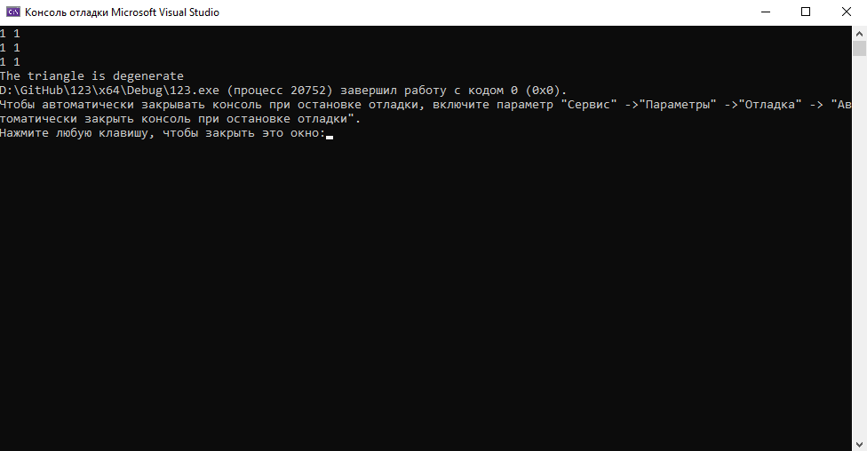
Тест 2

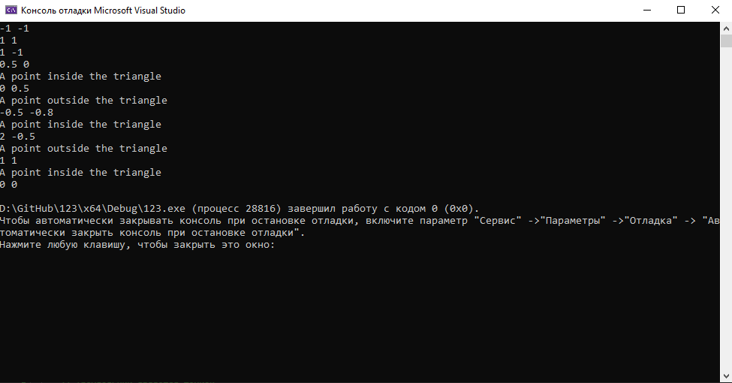
Тест 3
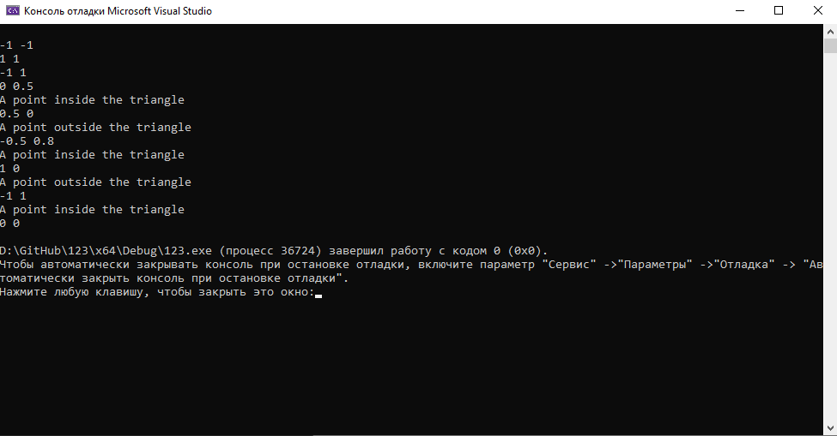
Все тесты отработали в соответствии с ожидаемыми результатами. Программа корректно определяет принадлежность точек треугольнику, включая граничные случаи и вырожденный треугольник.
Вывод
В ходе лабораторной работы была разработана программа на языке C++, определяющая принадлежность случайной точки прямоугольному треугольнику с гипотенузой, лежащей на прямой y = x и катетами, параллельными осям координат.
Программа принимает координаты вершин, затем находит координаты прямого угла и в цикле обрабатывает последовательность проверяемых точек до ввода пары {0, 0}. Корректно обрабатываются оба возможных положения прямого угла, а также случай вырождения треугольника.
Тестирование подтвердило правильность работы программы: точки внутри треугольника и на его границах определяются как принадлежащие, точки вне треугольника — как не принадлежащие.
В процессе работы закреплены навыки использования условных операторов, циклов, потокового ввода-вывода и работы с вещественными числами в языке C++.

